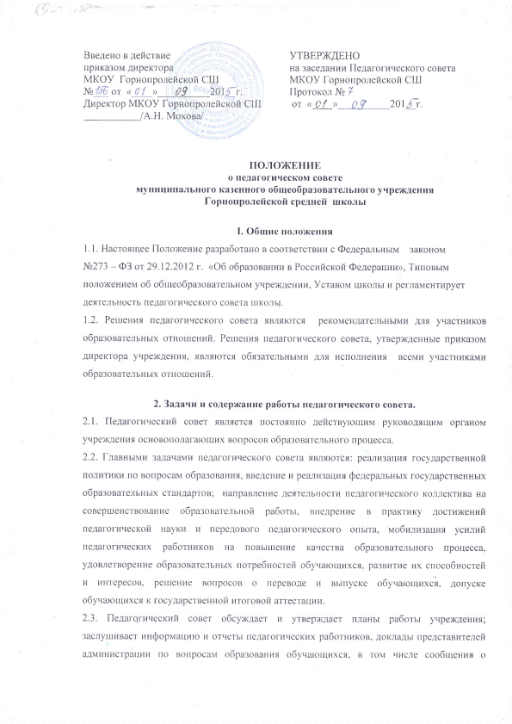
2.3. Педагогический совет обсуждает и утверждает планы работы учреждения; заслушивает информацию и отчеты педагогических работников, доклады представителей администрации по вопросам образования обучающихся, в том числе сообщения о результатах проверки соблюдения санитарно-гигиенического режима, об охране труда и здоровья обучающихся и другие вопросы образовательной деятельности учреждения.
2.4. Педагогический совет принимает решение о награждении обучающихся Похвальной грамотой Российской Федерации «За особые успехи в изучении отдельных предметов», Похвальным листом Российской Федерации «За отличные успехи в учении» или медалью «За особые успехи в учении», другими наградами.
2.5. Педагогический совет учреждения принимает решения об исключении обучающихся из школы, когда иные меры педагогического и дисциплинарного воздействия исчерпаны, в порядке, определенном действующим законодательством.

3. Права и ответственность педагогического совета
3.1. Педагогический совет имеет право: создавать временные творческие группы с приглашением специалистов различного профиля, консультантов для выработки рекомендаций с последующим рассмотрением их на педагогическом совете; принимать окончательное решение по спорным вопросам, входящим в его компетенцию; рассматривать и утверждать локальные нормативные акты, регламентирующие вопросы организации образовательного процесса.
3.2. Педагогический совет ответственен за выполнение плана работы учреждения; соответствие принятых решений законодательству Российской Федерации в сфере образования и защите прав детства; утверждение образовательных программ, не имеющих экспертного заключения; принятие конкретных решений по каждому рассматриваемому вопросу, с указанием ответственных лиц и сроков исполнения.

4. Состав педагогического совета и организация его работы
4.1. В состав педагогического совета входят руководящие и педагогические работники. В соответствии с планом работы учреждения на педагогический совет могут быть приглашены Учредитель (его представители), члены Управляющего Совета, представители общественных организаций и родительской общественности и другие заинтересованные лица.
4.2. Председателем педагогического совета является директор (и.о. директора) учреждения.
4.3. В отдельных случаях на педагогическом совете могут присутствовать обучающиеся учреждения. Лица, приглашенные на заседание педагогического совета, пользуются правом совещательного голоса.
4.4. Педагогический совет избирает из своего состава секретаря на учебный год. Секретарь педагогического совета работает на общественных началах.
4.5. Педагогический совет работает по плану, являющемуся составной частью плана работы учреждения на текущий учебный год.
4.6. Решения педагогического совета принимаются большинством голосов при наличии на заседании не меньше двух третей его членов. При равном количестве голосов решающим является голос председателя педагогического совета.
4.7. Организацию выполнения решения педагогического совета осуществляет директор учреждения и ответственные лица, указанные в решении. Результаты этой работы сообщаются членам педагогического совета на последующих его заседаниях.
4.8. В случае несогласия Председателя с решением педагогического совета, он выносит вопрос на рассмотрение Управляющего совета школы.
4.9. Педагогический совет может проводиться в интерактивных формах в соответствие с его тематикой.
5. Документация педагогического совета
5.1. Заседания педагогического совета оформляются протоколом. В книге протоколов фиксируется ход обсуждения вопросов, выносимых на педагогический совет, предложения и замечания членов педагогического совета. Протоколы подписываются председателем и секретарем педагогического совета.
5.2. Нумерация протоколов ведется от начала учебного года. Перевод обучающихся в следующий класс, их выпуск из учреждения оформляется списочным составом.
5.3. Книга протоколов педагогического совета хранится постоянно в делах учреждения и передается по акту.
5.4. Книга протоколов педагогического совета нумеруется постранично, прошнуровывается, скрепляется подписью директора и печатью учреждения.

Положение о педагогическом совете МКОУ Горнопролейской СШ разработано директором школы
А.Н. Моховой

